

がくいんふくいんか

１か

ヨセフがあらかじめったこと

創37:1～11　ヨセフはまた、ほかのをて、それをたちにした。は、「また、はをましたよ。ると、ととのがをしんでいるのです」とった。ヨセフがやたちにしたとき、はをしかってった。「おまえのたは、いったいなのだ。や、おまえの、さんたちが、おまえのところにみて、にしておまえをむとでもうのか。」たちはをねたんだが、はこのことをにめていた。（9～11）

1.ヨセフはでしみました

1）ヨセフはラケルをくすをしました

2）ヨセフはいのたちにされました

3）ヨセフはたちによってとしてられました

2.ヨセフがあらかじめったことがありました

1）ヨセフはのをみました（創37:1～11）

2）ヨセフはになっても、がともにおられたのでなとなりました（創39:1～6）

3）ヨセフはにっても、がともにおられたのでえをえました（創40:1～23）

4）ヨセフはののるでした（創41:1～38）

5）ヨセフはがをにられたことをっていました（創45:1～5）

3.にヨセフにこったことがあります

1）ヨセフはエジプトのになりました

2）エジプトのになったヨセフは、がくださったのがするのをました

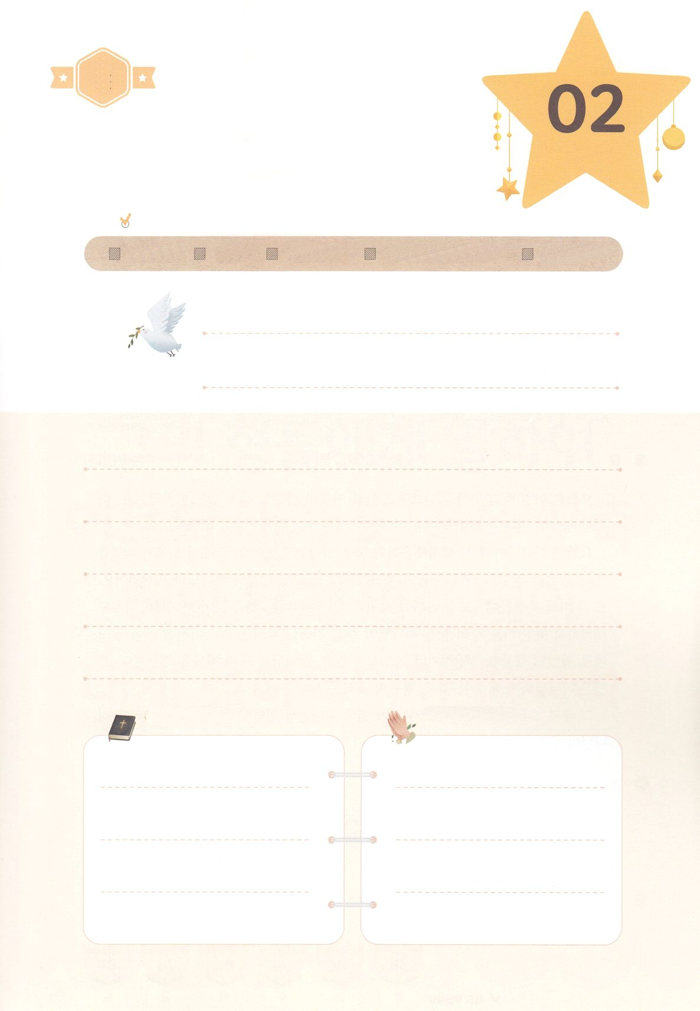

（の）のために、

のをしてをささげみことばを

のにすることまで、すべてがです

はですから、をするは、とまことによって

しなければなりません。（ヨハネ4:24）

になものをできたかチェックするのにってください

　　　　　　　＜どものりの＞　をむ

　　　　　　　タイトル

るみことば　　　　　　　　　　のりの

れいはい

（）

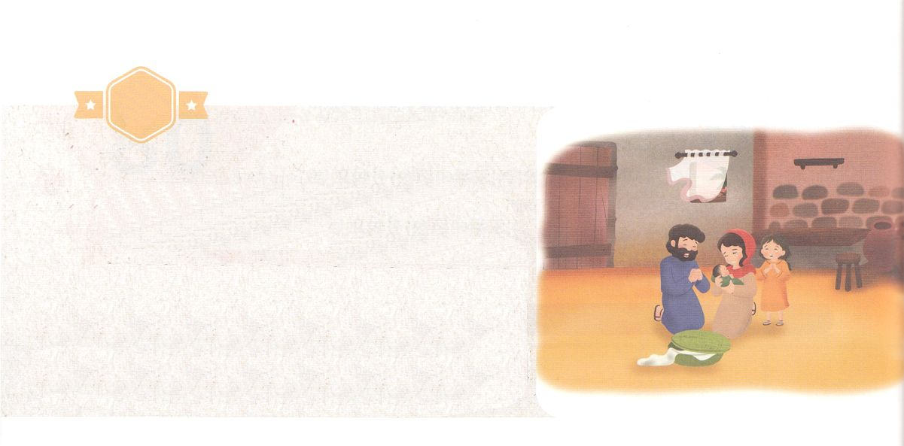

がくいんふくいんか

２か

モーセがあらかじめったこと

出2:1～10　さて、レビののひとりのがレビのをめとった。はみごもって、のをんだが、そのかわいいのをて、かのそのをしておいた。（1～2）パロのはにった。「このをれてき、にわってをませてください。があなたのをいましょう。」それで、そのはそのをきって、をませた。そのがきくなったとき、はそのをパロののもとにれてった。そのはのになった。はそのをモーセとづけた。は、「のから、がこのをきしたのです」とったからである。（9～10）

1.イスラエルにがきました

1）イスラエルがエジプトのになりました

2）パロは、イスラエルがえけるので、ののんをせよと

しました

3）そのとき、ヨケベデというひとりのがしました

2.モーセがあらかじめったことがあります

1）モーセはのヨケベデからをえてもらいました（出2:1～10）

2）モーセはのいけにえをまずるようになりました（出3:1～10（ミデヤンで））

3）モーセをして、10のわざわいが10のにわりました（出5:1～12:46）

4）イスラエルのはモーセをしてエジプトしました（出14:1～13）

3.のえがモーセにありました

1）つのりのえをえられました

2）のにってきました

3）のをしました



（の）のために、

のをしてをささげみことばを

のにすることまで、すべてがです

はですから、をするは、とまことによって

しなければなりません。（ヨハネ4:24）

になものをできたかチェックするのにってください

　　　　　　　＜どものりの＞　をむ

　　　　　　　タイトル

るみことば　　　　　　　　　　のりの

れいはい

（）

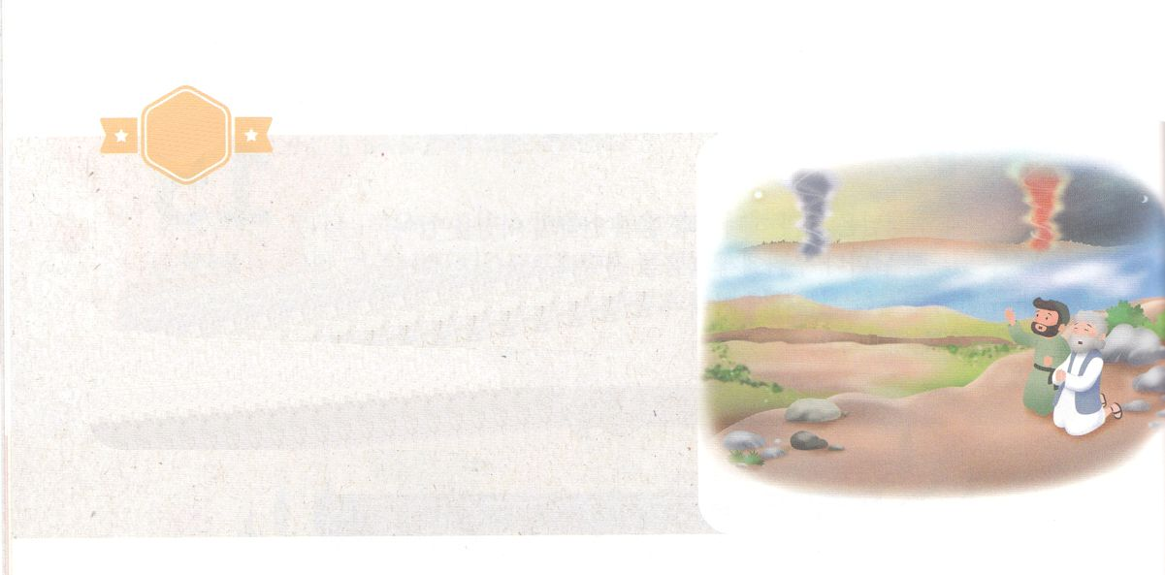

がくいんふくいんか

３か

エジプトのがあらかじめったこと

ヨシ1:1～9　ただく、しくあって、わたしのしもべモーセがあなたにじたすべてのをりなえ。これをれてにもにもそれてはならない。それは、あなたがくではどこででも、あなたがえるためである。こののを、あなたのからさず、ももそれをずさまなければならない。そのうちにしるされているすべてのことをりなうためである。そうすれば、あなたのすることでし、またえることができるからである。わたしはあなたにじたではないか。くあれ。しくあれ。れてはならない。おののいてはならない。あなたの、が、あなたのくどこにでも、あなたとともにあるからである。（7～9）

1.のみこころをっていたたちは、エジプトのになりました

1）エジプトです

2）の（え）です

3）カナンです

2.エジプトのがあらかじめったことがありました

1）ヨシュアはのみことばをってカナンのにりました（ヨシ1:1～9）

2）カレブはをってによってアナクをしました（ヨシ14:6～15）

3）ラハブはをってによってにたをしました（ヨシ2:1～16）

3.のをったにこったことがあります

1）イスラエルのはヨルダンをりました（ヨシ3:1～13）

2）イスラエルのはエリコのをしました（ヨシ6:1～20）

3）イスラエルのはとをめるのえをけました（ヨシ10:10～14）



（の）のために、

のをしてをささげみことばを

のにすることまで、すべてがです

はですから、をするは、とまことによって

しなければなりません。（ヨハネ4:24）

になものをできたかチェックするのにってください

　　　　　　　＜どものりの＞　をむ

　　　　　　　タイトル

るみことば　　　　　　　　　　のりの

れいはい

（）



がくいんふくいんか

４か

サムエルがあらかじめったこと

Ⅰサム3:19　サムエルはした。はとともにおられ、のことばをつもにとされなかった。

1.ペリシテがありました

1）ペリシテがイスラエルのにしてとをりげました

2）ペリシテがイスラエルをして、のをいました

3）ペリシテのにわざわいがみました

2.サムエルがあらかじめったことがあります

1）サムエルはのみことばをりました

（1）のハンナは、りによってナジルのをちました（Ⅰサム1:9～11）

（2）ハンナのりは、のになりました（Ⅰサム2:1～10）

2）サムエルはみことばがえたに、のえをけました

（Ⅰサム3:1～18、19）

3）サムエルをしてのみことばがしました（Ⅰサム7:1～15）

3.サムエルがけた、のえがあります

1）サムエルがきている、ペリシテがめてることはなく、がありません

でした（Ⅰサム7:1～15）

2）サムエルは、ダビデにをそそいでとしてててをえました

（Ⅰサム16:1～13）



（の）のために、

のをしてをささげみことばを

のにすることまで、すべてがです

はですから、をするは、とまことによって

しなければなりません。（ヨハネ4:24）

になものをできたかチェックするのにってください

　　　　　　　＜どものりの＞　をむ

　　　　　　　タイトル

るみことば　　　　　　　　　　のりの

れいはい

（）

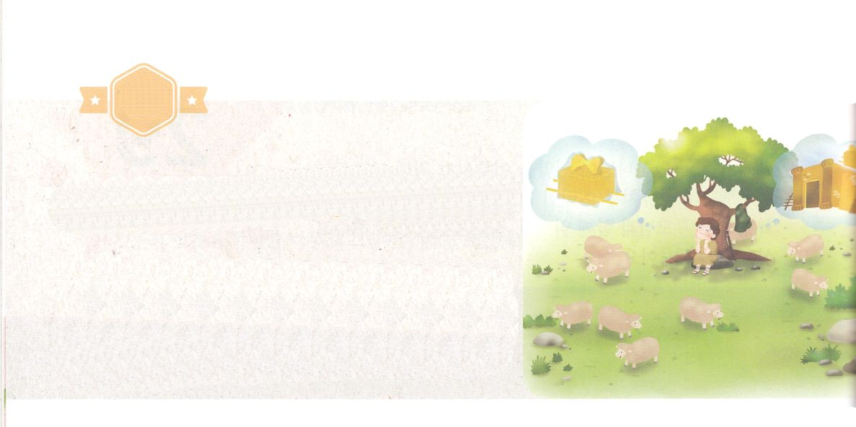

がくいんふくいんか

５か

ダビデがあらかじめったこと

詩78:70～72　はまた、しもべダビデをび、のおりからをし、をませるのからをれてて、ヤコブとごのものであるイスラエルをするようにされた。は、しいでらをし、のでらをいた。

1.ダビデがあらかじめったことがあります

1）ダビデはと、とがありました（詩78:70～72）

2）ダビデにのがしくくだりました（Ⅰサム16:1～13）

3）のにたされたダビデをして、サウルについたがれました

（Ⅰサム16:23）

2.ダビデがあらかじめったえがあります

1）ダビデはのをもってゴリヤテとってちました（Ⅰサム17:1～47）

2）ダビデはなるがまことのいだとしました（詩23:1）

3）ダビデはなるがくださるをっていました（詩18:1）

3.ダビデににこったえがあります（Ⅰ歴29:10～14）

　－ダビデはのいであるのをすべてしました



（の）のために、

のをしてをささげみことばを

のにすることまで、すべてがです

はですから、をするは、とまことによって

しなければなりません。（ヨハネ4:24）

になものをできたかチェックするのにってください

　　　　　　　＜どものりの＞　をむ

　　　　　　　タイトル

るみことば　　　　　　　　　　のりの

れいはい

（）